|  |  |  |
| --- | --- | --- |
|  | **Carátula para entrega de prácticas** | |
| Facultad de Ingeniería | | Laboratorio de docencia |

Laboratorios de computación

salas A y B

|  |  |
| --- | --- |
| *Profesor:* | Claudia Rodríguez Espino. |
| *Asignatura:* | Fundamentos de programación. |
| *Grupo:* | 03 |
| *No de Práctica(s):* | 02 |
| *Integrante(s):* | Rojas Castañeda Karen Arleth. |
|  |  |
|  |  |
| *Semestre:* | 2018-2 |
| *Fecha de entrega:* | 02 – Marzo - 18 |
| *Observaciones:* |  |
|  |  |

CALIFICACIÓN: __________

**Práctica 2: GNU/Linux**

**Objetivo:** Conocer la importancia del sistema operativo de una computadora, así como sus funciones. Explorar un sistema operativo GNU/Linux con el fin de conocer y utilizar los comandos básicos en GNU/Linux.

**Desarrollo:**

Comenzamos la práctica número dos definiendo lo que es un sistema operativo, todos los programas que administran los recursos de un sistema de cómputo, es el interfaz entre la computadora y el usuario. Mencionamos que existen diferentes sistemas operativos: Windows, Linux, Android, IOS, etc. Y estos sistemas tienen componentes.

El sistema operativo Unix es un software libre, no se tiene que pagar por la licencia del software, el código fuente es accesible para todos los usuarios. El interfaz de línea (Shell) en Linux, se pueden introducir comandos y ejecutar programas en el S.O.

Comandos:

Primero abrimos la aplicación SSh Secure Shell, damos clic en connect y entramos con el nombre de usuario y la contraseña.

*sl ., ls* : cuando ingresamos este comando y luego damos enter, nos damos cuenta de que este sirve para enlistar los archivos que hay en una ubicación.

*ls -1:*  lo utilizamos para obtener un listado largo de la ubicación actual.

*ls /home:* lo utilizamos para ver los usuarios que se encuentran en el equipo.

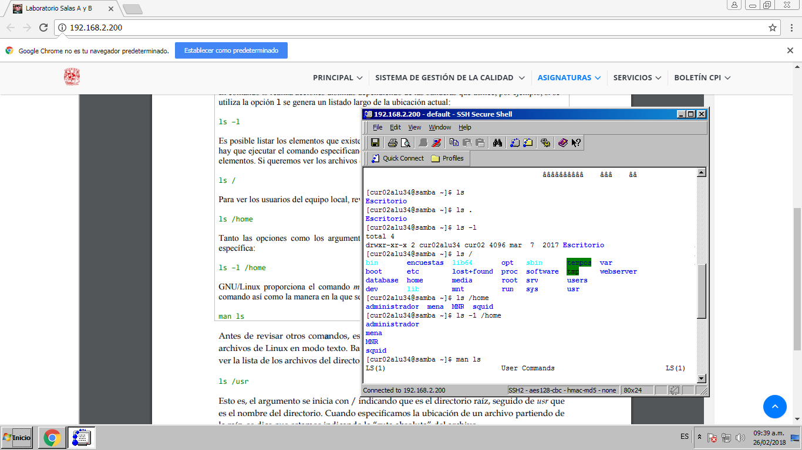

*Man:* con este comando podemos saber la manera en cómo se utilizan los comandos y su descripción.

*ls /usr:* indica la ubicación de un archivo partiendo de la raíz.

*Touch:* nos permitió crear un archivo de texto escribiendo touch nombre del archivo.

*Mkdir:* para crear una carpeta, se utiliza este comando, solo escribimos mkdir y el nombre de la carpeta.

*Cd:* nos permite entrar en la carpeta creada, escribimos cd y el nombre de la carpeta.

*Cd ..:* lo utilizamos para situarnos de regreso en la carpeta padre.

*Find . –name:* nos permitió encontrar la ubicación de un archivo, escribiendo find . –name nombre del archivo.

*Cp:* para copiar un archivo utilizamos el comando cp nombre del archivo y después el nombre de la copia del archivo.

*Mv:* escribimos mv nombre del archivo /nombre de la carpeta para mover el archivo indicado.

*Rm:* escribimos rm nombre del archivo y así borramos el archivo o carpeta que se indicó.

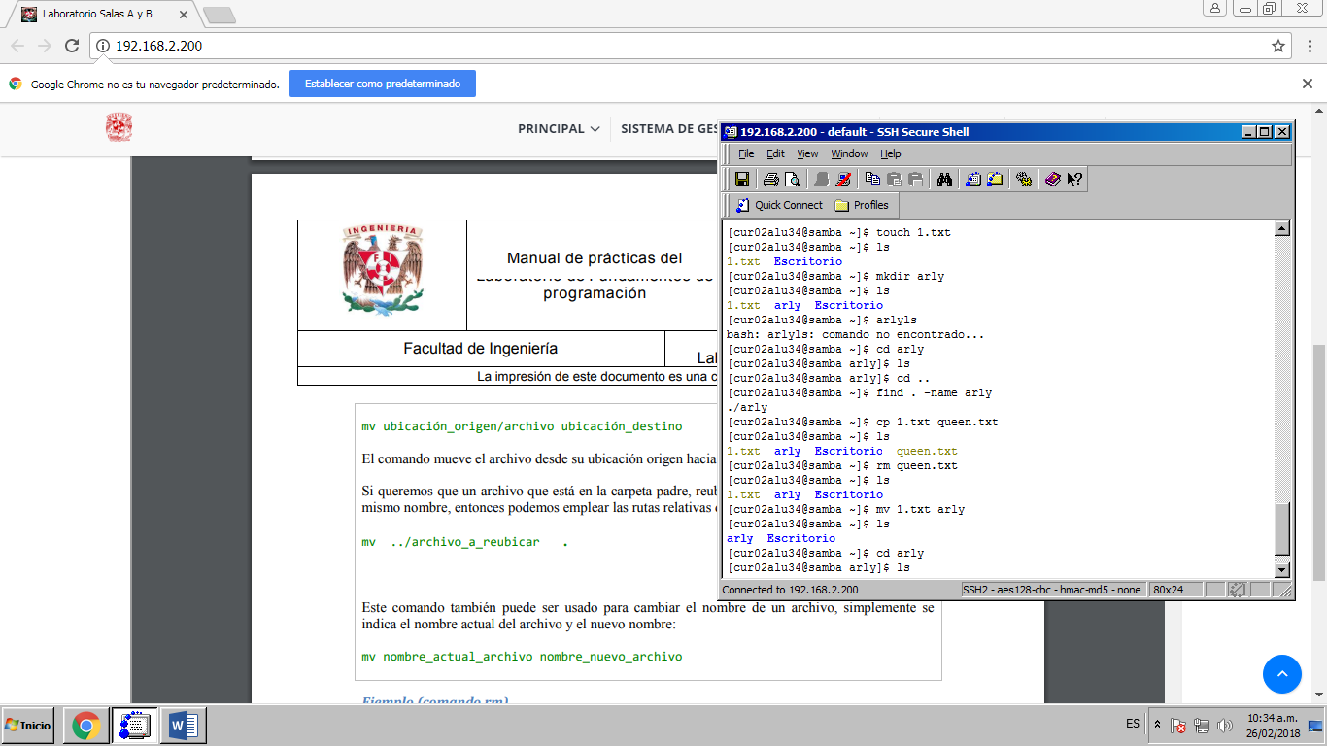

**Conclusiones:**

Esta práctica me ayudó para conocer el sistema operativo Linux y sus distintos comandos con los que se puede trabajar. A mi parecer, fue realmente muy sencillo de utilizar e interesante, ya que antes de éste laboratorio, no sabía utilizar porque no lo conocía.